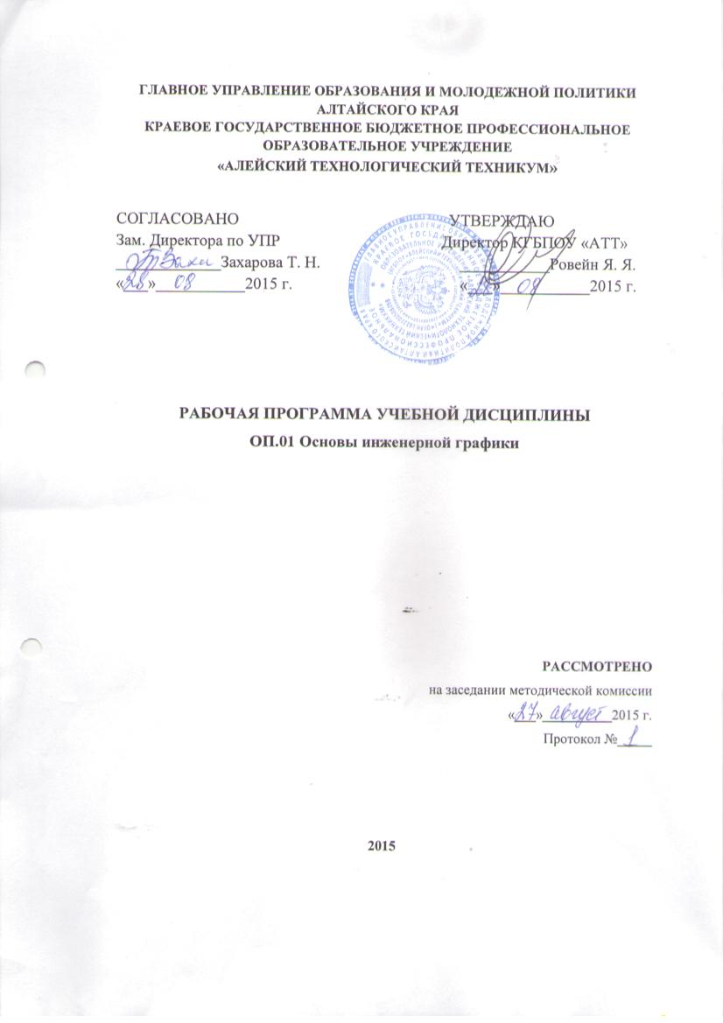
ПАСПОРТ ПРОГРАММЫ УЧЕБНОЙ ДИСЦИПЛИНЫ ОП.01 Основы инженерной графики

1.1 Область применения программы
Программа учебной дисциплины является частью примерной основной профессиональной образовательной программы в соответствии с ФГОС по профессии 150709.02 Сварщик (электросварочные и газосварочные работы)
1.2 Место дисциплины в структуре основной профессиональной образовательной программы
Является частью общепрофессионального цикла
1.3 Цели и задачи дисциплины – требования к результатам освоения дисциплины:
в результате освоения дисциплины обучающийся должен уметь: читать чертежи изделий, механизмов и узлов используемого оборудования; использовать техническую документацию.
В результате освоения дисциплины обучающийся должен знать: основные правила разработки, оформления и чтения технологической документации; общие сведения о сборочных чертежах; основные приемы техники черчения; правила выполнения чертежей, основы машиностроительного черчения, требования единой системы конструкторской документации
1.4 Рекомендуемое количество часов на освоение программы дисциплины
Максимальной учебной нагрузки обучающегося 48 часов, в том числе: обязательной аудиторной учебной нагрузки обучающегося 32 часа, самостоятельной работы обучающегося 16 часо
2. Структура и содержание учебной дисциплины

2.1. Объем учебной дисциплины и виды учебной работы

Вид учебной работы | Объем часов
Максимальная учебная нагрузка | 48
Обязательная аудиторная нагрузка | 32
В том числе:
Практические занятия | 12
Итоговая аттестация в форме зачета
Самостоятельная работа обучающегося (всего) | 16
В том числе: | 16
Подготовка рефератов
Подготовка проектов
Подготовка чертежей и схем
Домашняя работа
Работа со справочной литературой
Расчетно-графическая работа

Тематический план и содержание учебной дисциплины
«ОП.01 «Основы инженерной графики»

Наименование разделов и тем | Содержание учебного материала, лабораторные и практические работы, самостоятельная работа обучающихся, курсовая работа (проект) | Объем часов | Уровень усвоения
Тема 1. Введение в курс черчения | Содержание курса и его задачи. Значение графической грамотности для квалифицированных рабочих. Значение стандартизации. Понятие стандарта на чертежи. Линии чертежа, назначение, начертание, соотношение толщин. Масштабы, назначение, ряды. Форматы чертежей. Оформление форматов. Основная и учебная надпись. Форма, размеры, правила заполнения. Основные сведения о размерах. Нанесение линейных размеров, окружностей, дуг, углов и фасок. Понятие о шероховатости поверхности, правила обозначения шероховатости на чертежах. | 4 | 2
 | Практические занятия: работа с учебной и справочной литературой, выполнение чертежей, чтение чертежей | 4
 | Самостоятельная работа обучающихся | 3
Тема 2. Аксонометрические прямоугольные проекции | Геометрические построения. Преимущества и недостатки аксонометрических и прямоугольных проекций. Основные сведения об аксонометрических проекциях, расположении их осей. Порядок построения аксонометрических проекций. Техническое рисование. Прямоугольное проецирование – как основной способ изображения, применяемый в технике. Плоскости проекций, их наименование и обозначение. Изображение основных геометрических тел на три плоскости. Вспомогательная прямая. Пересечение поверхностей геометрических тел. Эскизы, их назначение. Последовательность выполнения эскизов. | 8 | 2
 | Практические занятия: работа с учебной и справочной литературой, выполнение чертежей, чтение чертежей | 8
 | Самостоятельная работа обучающихся | 3
Тема 3. Сечения и разрезы | Классификация сечений. Правила их выполнения и обозначения. Графические обозначения материалов в сечениях. Отличие разреза от сечения. Расположение разрезов на чертеже. Классификация разрезов. Правила обозначения разрезов. Местные разрезы, их назначение и правила выполнения. Соединение половины вида с половиной разреза и части вида с частью разреза. Условности при выполнении разрезов через спицы маховиков, шкивов, тонких стенок типа ребер жесткости. Понятие о сложных разрезах и случаи их применения. | 6 | 2
 | Практические занятия: работа с учебной и справочной литературой, выполнение чертежей, чтение чертежей | 6
 | Самостоятельная работа обучающихся | 2
Тема 4. Рабочие чертежи деталей | Основные виды чертежей, используемых в производстве. Дополнительные и местные виды. Выносные элементы. Основные условности и упрощения на чертежах. Нанесение размеров. Изображение и назначение резьбы. Резьбовые соединения. Изображение зубчатых колес и передач. | 6 | 2
 | Практические занятия: работа с учебной и справочной литературой, выполнение чертежей, чтение чертежей | 6
 | Самостоятельная работа обучающихся | 2
Тема 5. Сборочные чертежи | Общие сведения о сварочных чертежах. Спецификация. Последовательность чтения сборочных чертежей. Неразъемные соединения. Шпоночные и шлицевые соединения. Пружины. Деталирование. | 6 | 2
 | Практические занятия: работа с учебной и справочной литературой, выполнение чертежей, чтение чертежей | 6
 | Самостоятельная работа обучающихся | 1
Тема 6. Схемы | Классификация схем. Условные графические обозначения. Основные правила выполнения и порядок чтения кинематических, гидравлических, и пневматических схем. | 2 | 2
 | Практические занятия: работа с учебной и справочной литературой, выполнение чертежей, чтение чертежей | 2
 | Самостоятельная работа обучающихся | 1

3. УСЛОВИЯ РЕАЛИЗАЦИИ ПРОГРАММЫ ДИСЦИПЛИНЫ
3. 1Образовательные технологии
Новые образовательные стандарты ориентированы на восприятие обучения, воспитания и развития как единого процесса, способствующего формированию умения учиться, самостоятельно добывать знания и применять их на практике. На первое место выступают задачи по формированию личности, способной к дальнейшему самообразованию. Этому способствуют следующие образовательные технологии, которые рекомендуются использовать на уроках:
Модульная технология. ЕЕ преимущества заключаются в том, что деятельность педагога и учащегося приобретает завершенный характер;
- обучающиеся овладевают навыками самоанализа, самоцелеполагания, самоконтроля, самооценки, саморегулирования;
- меняется роль педагога с информатора на консультанта;
- может осуществляться индивидуализация обучения;
- обучение базируется на деятельном принципе;
- поуровневая дифференциация обучения (1;2;3 уровни);
- организация индивидуального контроля;
- обеспечивает деятельностно–компетентностный принцип урока.
Технология личностно-ориентированного обучения строит учебный процесс таким образом, чтобы обеспечить обучающемуся чувство психологической защищенности, радости познания, развития его индивидуальности. Для этого включают задания поискового характера, творческого, процесс выполнения которых связан с догадкой, опытом учащегося, ранее усвоенными знаниями.
Технология развития критического мышления имеет свои особенности, а именно: акцент на самостоятельность обучающихся в учебном процессе; поиск аргументов для решения проблемы; не принятие сведений на веру; необходимо создание условий для сотрудничества и партнерства в процессе целенаправленной деятельности

Требования к минимальному материально – техническому обеспечению
Реализация программы дисциплины требует наличия учебного кабинета.
Оборудование учебного кабинета: модели, макеты деталей, плакаты, дидактический материал.
Технические средства обучения: ПК, интерактивная доска, программы
– тренажеры.

3.2 Информационное обеспечение обучения
Перечень рекомендуемых учебных изданий, интернет ресурсов, дополнительной литературы
Основные источники:
1. Чумаченко Г. В., Техническое черчение: учеб. Пособие для профессиональных училищ и технических лицеев/ Г. В. Чумаченко, канд. тех. наук. – Изд. 5-е, стер. – Ростов н/Д: Феникс, 2012. – 349 с. – (НПО)

4. КОНТРОЛЬ И ОЦЕНКА РЕЗУЛЬТАТОВ ОСВОЕНИЯ ДИСЦИПЛИНЫ
Контроль и оценка результатов освоения дисциплины осуществляется преподавателем в процессе проведения практических занятий и лабораторных работ, тестирования, а также выполнения обучающимися индивидуальных заданий, проектов, исследований

Результаты обучения (освоенные умения, освоенные знания) | Формы и методы контроля и оценки результатов обучения
Умения:
-читать чертежи изделий, механизмов и узлов используемого оборудования; | Практические занятия, контрольные работы, тестирование, решение ситуационных задач, устный опрос, внеаудиторная самостоятельная работа
-использовать технологическую документацию; | Практические занятия, контрольные работы, тестирование, решение ситуационных задач, устный опрос, внеаудиторная самостоятельная работа
Знания:
- основные правила разработки, оформление и чтение конструкторской и технологической документации; | Практические занятия, контрольные работы, тестирование, решение ситуационных задач, устный опрос, внеаудиторная самостоятельная работа
- общие сведения о сборочных чертежах; | Практические занятия, контрольные работы, тестирование, решение ситуационных задач, устный опрос, внеаудиторная самостоятельная работа
- основные приемы техники черчения, правила выполнения чертежей; | Практические занятия, контрольные работы, тестирование, решение ситуационных задач, устный опрос, внеаудиторная самостоятельная работа
-основы машиностроительного черчения; | Практические занятия, контрольные работы, тестирование, решение ситуационных задач, устный опрос, внеаудиторная самостоятельная работа
- требования единой конструкторской документации (ЕСКД) | Практические занятия, контрольные работы, тестирование, решение ситуационных задач, устный опрос, внеаудиторная самостоятельная работа

